六（3）、（4）班菊花节系列活动资料
赏 菊
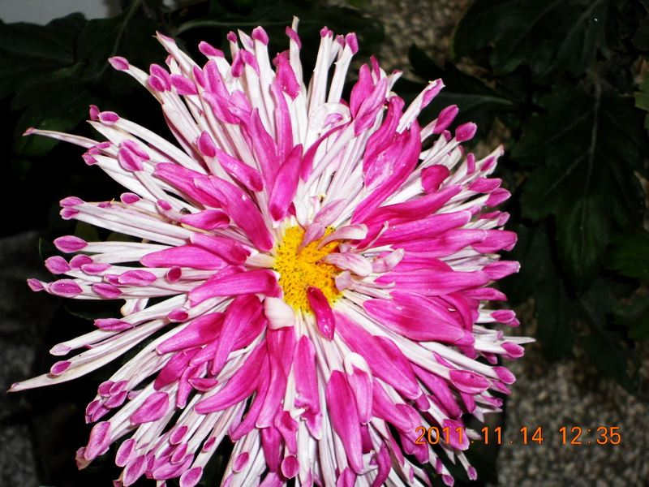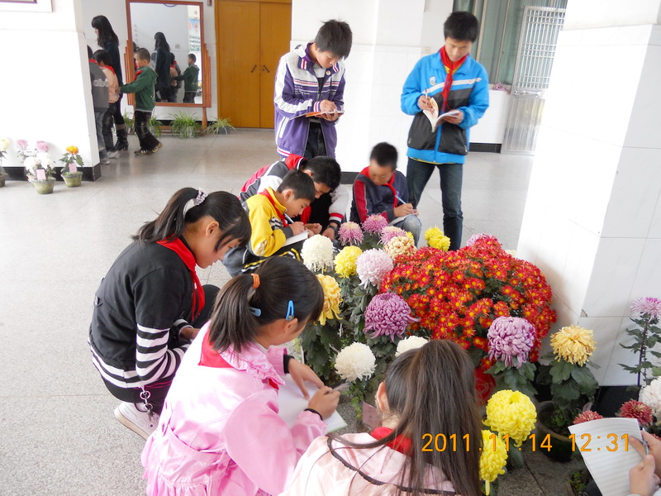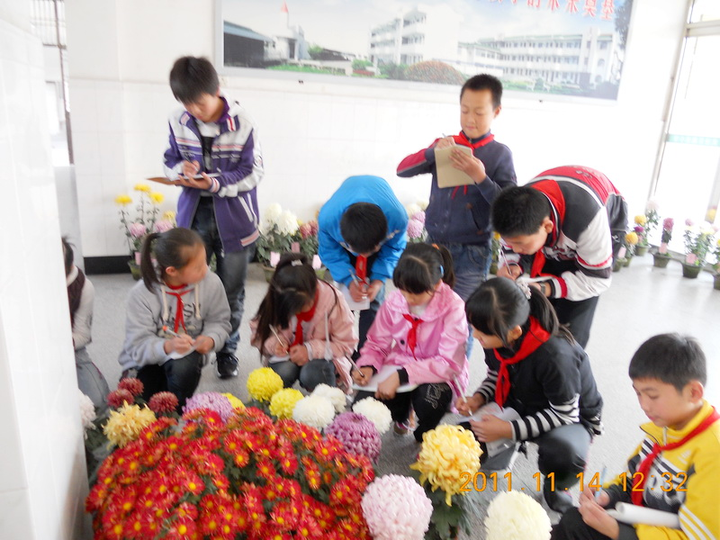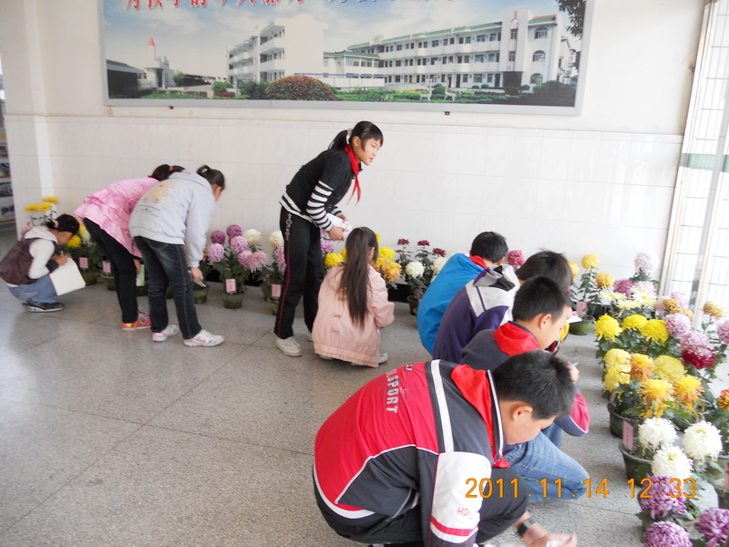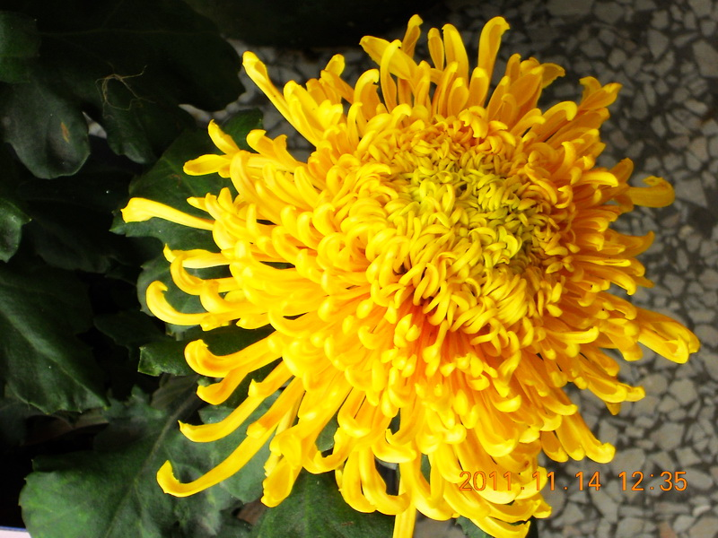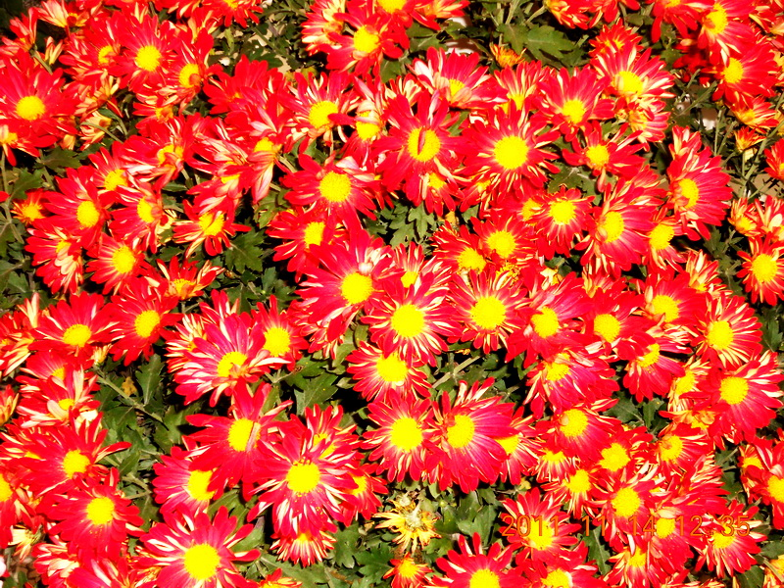

觅 菊

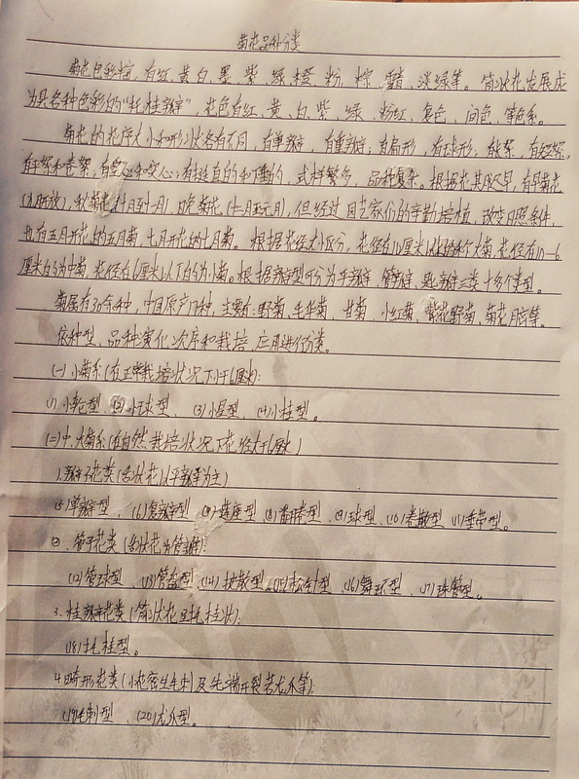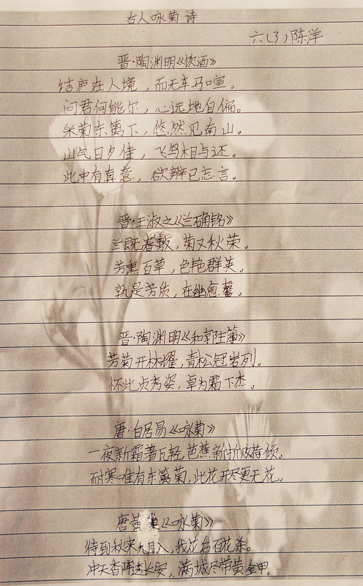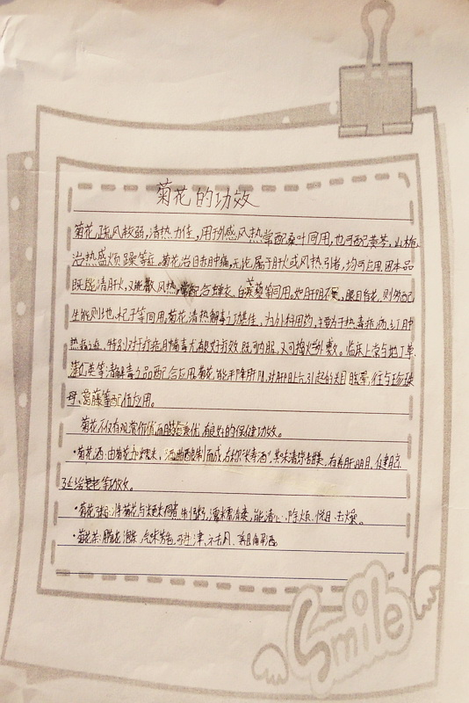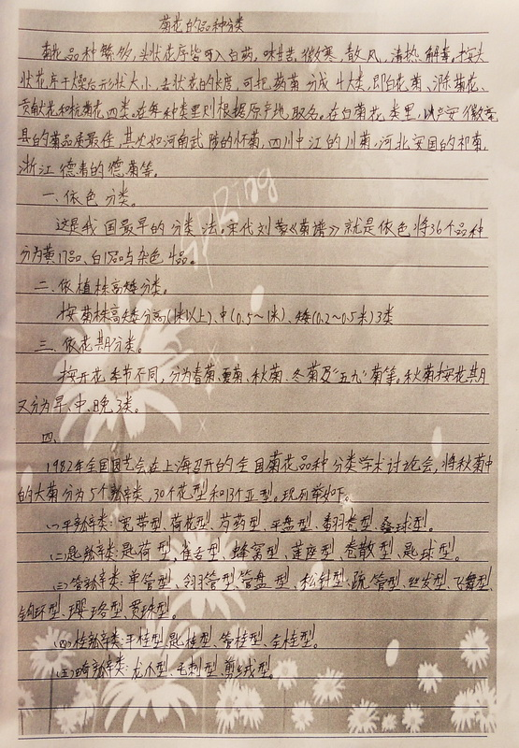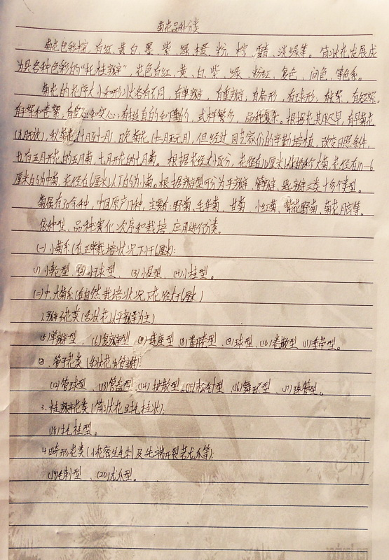

画 菊
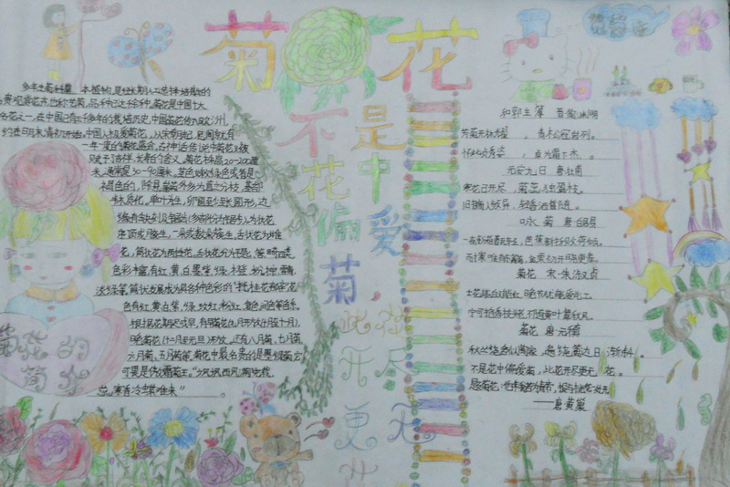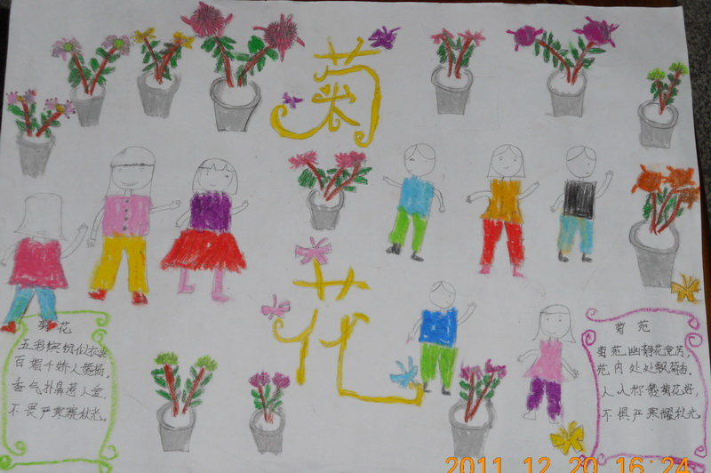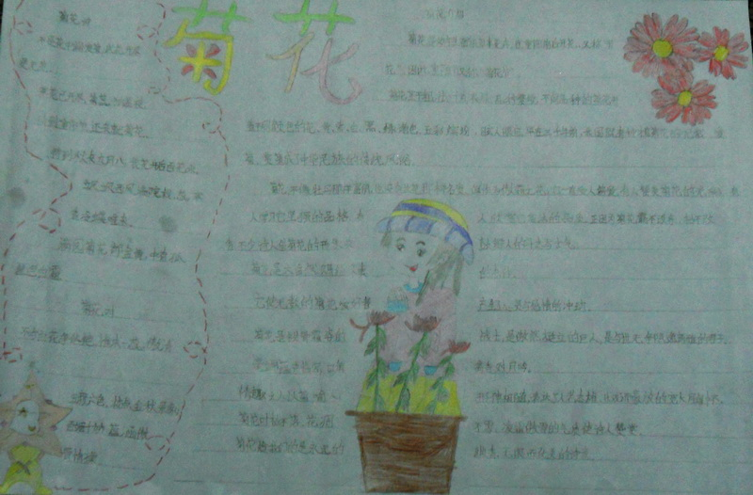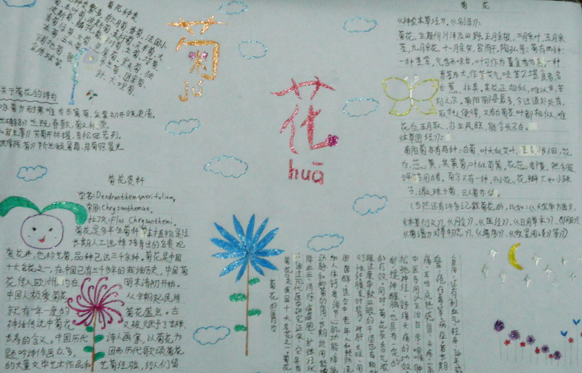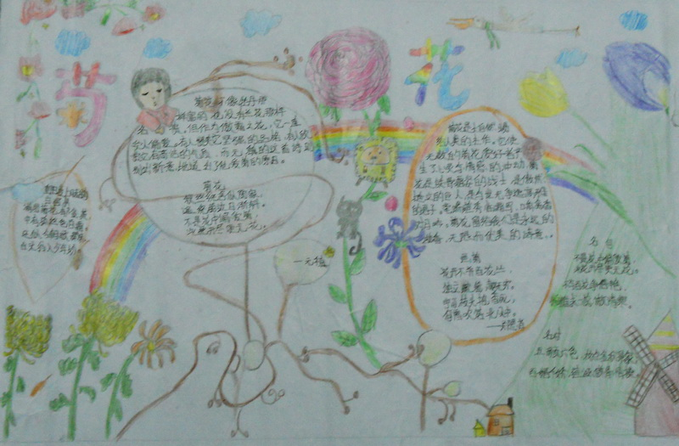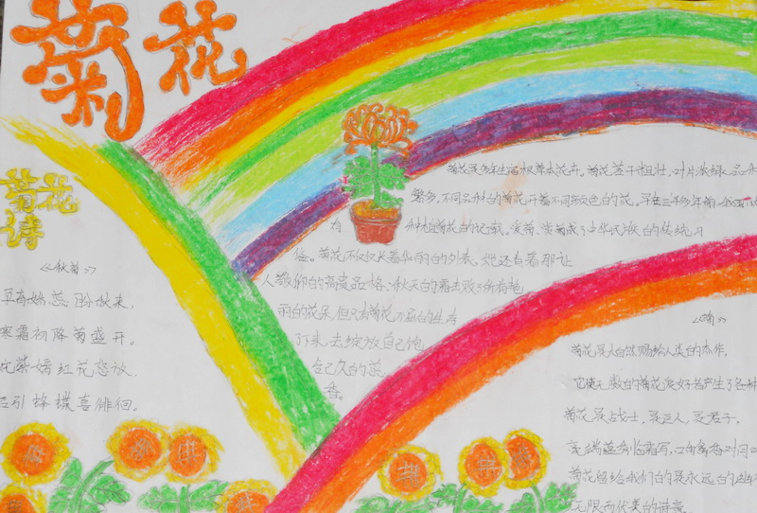

吟 菊
菊花诗
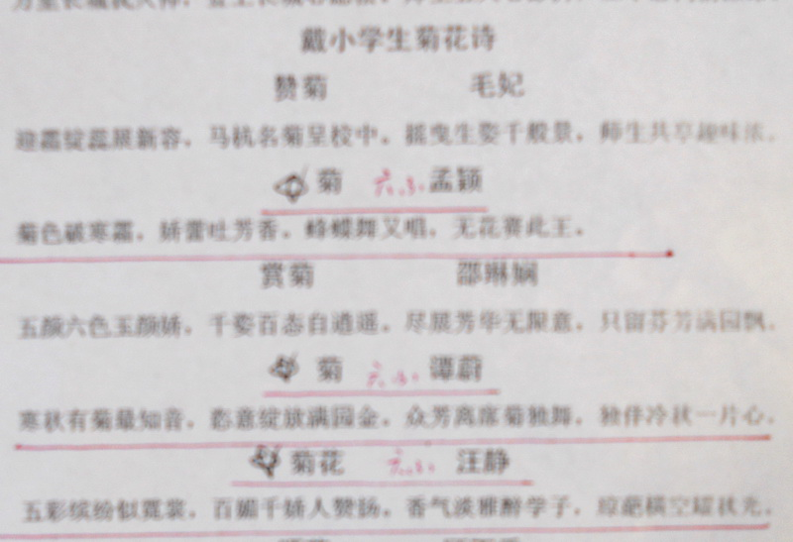
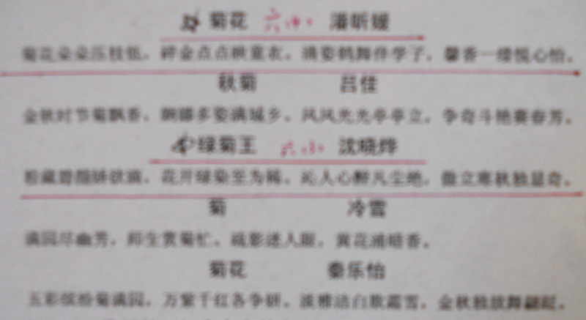
菊花联

- 菊色
韵佳（六3王许杰）
蕊香﹝六3曾榆峰﹞
叶香（六3沈晓烨）
溶金（六3汪 娜）
叶浓（六3谭 蔚）
秋酣（六3汪 静）
蕊香（六3孟 颖）
眉开（六3孟 颖）
秋华（六4杨金晨）
蕊香（六4邵宇阳）
瓣帘（六4潘昕媛）
2.飞英乱
舞童来（六3王许杰）
玉童欢（六3汪 娜）
抱梦眠（六3汪 娜）
落雪飘（六2邵琳娴）
落尘静（六3沈晓烨）
飘菊扬﹝六3曾榆峰﹞
玉菊开（六3谭 蔚）
入画来（六3汪 静）
斜茎摇（六3孟 颖）
蕊香飘（六4邵宇阳）
碎玉凝（六4杨金晨）
果蕊香（六4潘昕媛）
3.校园菊丽
心田诗香（六1刘孟超）
门前蝶迫（六3曾榆峰）
九洲果香（六3汪 娜）
师生心开（六3沈晓烨）
联苑墨香（六3谭 蔚）
屋后蚁爬（六3汪 静）
枝梢鸟鸣（六3孟 颖）
教室书香（六3王许杰）
墨池月移（六4潘昕媛）
马杭花香（六4杨金晨）
村庄花色（六4邵宇阳）
4.缤纷千菊影
五彩百蝶飞（六3曾榆峰）
胭脂一花容（六3沈晓烨）
绿紫两花合（六3谭 蔚）
娇艳群芳开（六3汪 静）
风流一秋留（六3孟 颖）
芬芳万花香（六3汪 娜）
妖娆百花开（六3王许杰）
摇拽万竹斜（六4杨金晨）
五彩百蝶飞（六4潘昕媛）
淡雅一枝秋（六4邵宇阳）
5.重阳过后凝香（下联）
寒风临近爆美（六3汪 娜）
中秋迎来开放（六3曾榆峰）
夜雨之中挺立（六3沈晓烨）
中秋之时看月（六3谭 蔚）
冷雾之中歌唱（六3汪 静）
淡夏正值孕蕾（六3孟 颖）
酷暑之中嫁接（六3王许杰）
大年之前抱枝（六4邵宇阳）
金秋时节赛美（六4杨金晨）
傲霜之中显贞（六4潘昕媛）
6.秋白无争花热闹
寿客有伴梅相随（六3曾榆峰）
娇蕊有傲叶默然（六3汪 娜）
寿客有意竞风流（六3沈晓烨）
寿客有伴雪相随（六3谭 蔚）
帝女有伴蝶互和（六3汪 静）
玉蝶有诗舞蹁谴（六3孟 颖）
大雁有意天无言（六3王许杰）
帝女有情伴师生（六4邵宇阳）
翠叶有情意衬托（六4潘昕媛）
梅兰不及菊缤纷（六4杨金晨）
7.品从高洁欺霜雪
香自淡雅斗风霜（六3汪 娜）
姿显冷艳胜西施（六3谭 蔚）
姿显优雅赛貂禅（六3汪 静）
容貌不凡赛西施（六3曾榆峰）
性格孤傲笑世尘（六3孟 颖）
面对寒风斗寒秋（六3王许杰）
容纵灿烂候师生（六4邵宇阳）
容比西子艳玉娇（六4潘昕媛）
貌赛贵妃落雁天（六4杨金晨）
8.一身洁白情骄玉
千年花红静闻香（六3汪 娜）
满院暗香溢出墙（六3汪 娜）
独处恶境展芳华﹝六3曾榆峰﹞
终生奉献入药材（六3谭 蔚）
浑然天成美如画（六3孟 颖）
一枝独秀俏金秋（六3王许杰）
两袖清风傲霜雪（六4邵宇阳）
五色绚丽颜美霞（六4杨金晨）
满眼泛金葩似琼（六4潘昕媛）
两袖清风赛乾坤（六4潘昕媛）
9.冷峻无须蜂蝶逐
热情似火秋冬暖﹝六3曾榆峰﹞
凌寒不与花叶舞（六3汪 娜）
品高自有清香袭（六3沈晓烨）
热情似火人人夸（六3谭 蔚）
热情有意师生赞（六3王许杰）
温馨好似团圆节（六3汪 静）
清洁不必风雨洗（六3孟 颖）
高洁有伴梅相随（六4邵宇阳）
温馨有情诗画来（六4潘昕媛）
10.经霜使得人间本色
劣境方显品质高洁（六3谭 蔚）
傲雪才知苦乐真情（六3汪 娜）
斗雪方显气质非凡﹝六3曾榆峰﹞
斗雪方显君子高洁（六3汪 静）
赏菊才知事物有情（六3孟 颖）
傲雪才懂世事艰难（六4邵宇阳）
斗雪方显君子心怀（六4潘昕媛）
自创联：
菊立枝头傲放
独显奇萼斗霜(六3曾榆峰)
含香吐蕊迎西风
斗雪傲霜展本色（六4潘昕媛）

写 菊
菊花送香
六（3）班 曾榆峰
金风送爽，绿叶换装，便又到了菊花送香的时节。
菊花那绿色的叶子很像铁扇公主手上的芭蕉扇，叶子边缘上还有一些 “小牙齿”，花朵非常显眼，花瓣密密层层，远看又像一团毛线。它们形状各异，有的花瓣一条一条向内卷，像卷发；有的含苞欲放，像一个害羞的小姑娘。咦！还有一些小小的是什么，原来是花骨朵。我上前摸一摸花瓣，又滑又软，像绒布一样，闻一闻，淡淡清香让人心旷神怡。
泼泼辣辣的菊花，这里一簇，那儿一丛，遍布整个校园，好一个五彩缤纷的世界。黄色的花淡雅，白色的花高洁，紫色的花热烈而深沉，秋风中正开得烂漫。微风吹过，朵朵菊花摆动着婀娜的身姿，翩翩起舞，仿佛向欣赏它的人点头示意。伴着清风，阵阵清香扑鼻而来，沁人心脾。“好香啊！”我不禁赞叹道。蝴蝶也闻香赶来，在花丛中翩然起舞。
菊花不仅有观赏价值，更有保健价值。菊花加上冰糖、枸杞、红枣，一道香气诱人的菊花茶让你回味无穷，神清目爽。学习累了，菊花茶端在我的手里，渴了、困了喝上一口，如甘露沁入心脾，顿感精神倍增。喝菊花茶能消除眼睛疲劳，垫上菊花枕还可以安枕无忧哩！
无论是菊花清秀的模样，还是菊花扑鼻的香味，都让人恋恋难舍。

菊 花
六（3）班 汪 静
寒冷的季节里，许多花儿都失去了往日的丰采。而菊花却在秋风中怒放，向人们一展它们的英姿。
菊花原产于中国，至今已有3000年的历史了，光是品种就有1000多种呢。菊花还分为5类30型，荷花型、莲花型、松针型，可多着呢!
菊花的名字也很好听，有“鸳鸯菊”、“绿孔雀”、“柳丝晨霜”、“金光四射”、“高山流水”、“夜明珠”、“雪球梅花”、“银针”……光听名字就够让人赏心悦目了。
我最喜欢的还是“金绣球”了，“金绣球”的花朵仿佛是一个绣球，又似一个小脑袋，浑圆、饱满，真是“花如其名”啊！花瓣有许多，金灿灿的，一瓣贴着一瓣，一层一层往里包，密密层层的。墨绿的叶子像众星捧月般衬托着硕大的花朵，给花儿又增添了一分姿色。
“粉红莲花”更是菊花中的珍品，与众不同。它的花瓣并不是一丝一丝的，而是一片一片的，深红的花朵已经完全开放，一层一层，仿佛是真的莲花，中间黄色的花蕊显得小巧玲珑，让人怜爱。经过人们的精雕细琢，“粉红莲花”宛如是一件艺术品，栩栩如生。
“轻肌弱骨散幽葩，更将金蕊泛流霞。”婀娜多姿的菊花为秋天抹上了一层亮丽的色彩。

菊 花
六（3）班 汪 娜
如果你要问我最喜欢什么花，我会告诉你，我最喜欢菊花。
菊花的品种特别多，有似古代的绣球的“金绣球”，如喷涌的泉水的“涌泉”，像古代兵士打仗时用的矛的“紫矛”等等，五彩缤纷，多种多样。
在各式各样的菊花中，我最喜欢“高山流水”。“高山流水”的花枝很细，叶片较大，深绿色，乳白色的花瓣一丝一丝地垂到花盆的边缘，如涓涓溪流，花瓣的末端弯成一个个小圆圈，微微发黄，如一个个溅起的水花，花蕊的外围是黄色，越靠近中心的花蕊颜色逐渐呈青绿色，如同一个山崖，绿色的是山崖上的小草，黄色的是泥土，构成了一幅美丽的风景。如果你侧耳细听，似乎还能听见流水声呢！
菊花不仅娇艳多姿，而且用途极广，嫩茎、根、叶等均可入药。白菊与野菊养肝明目，杭州菊是清凉剂，具有疏风散热，解毒治疮的特殊效果，将菊花晒干，装在枕芯里，能明目醒脑。菊花还可以制成精美食品呢！
然而，这些美都是外在的，我更喜欢菊花那在凛冽的寒风里毫不畏惧的精神。
秋天，大多数花儿都凋谢了，惟有菊花在寒风中毫不退缩，依旧向人们绽放着笑脸，哪怕已经凋零，已丧失了美丽，但它的枝杆依然挺立在风中，依然翠绿。不像荷花，花朵一旦凋谢，花枝也随之枯萎了。“宁可抱香枝头死，不曾吹落北风中。”“本性能耐寒，风霜其奈何？”这些名句都是赞美菊花那坚韧不屈的精神。
我爱菊花，我爱它具有顽强的生命力。

爱 菊
六（3）班 王许杰
金秋时节，一朵朵菊花迎寒怒放，在深秋的清冷中舞动着那曼妙的身姿。
古人对菊花是情有独钟，在无数诗词作品中都有菊花的身影。“宁可枝头抱香死，何曾吹落北风中。”表现了诗人对菊花那种坚持正义，矢志不渝精神的赞美之情；“不是花中偏爱菊，此花开尽更无花”则表现了古人对菊花无比的喜爱之情……
我也喜爱菊花，尤其偏爱“银针”和“鸳鸯菊”。
“银针”的枝干不粗不细，有些弯曲，如同一位婀娜多姿的少女在向人们点头致敬。叶子呈墨绿色，有大有小，有的多而稠密，有的则少而稀疏。一片一片地，向下卷着，错落有致，紧紧地挨在一起，仿佛是一只只绿色的蝴蝶，又如一层层色的山崖。当一阵微风吹过时，那绿色蝴蝶好像正欲飞起，又如同在向人们招手。它的花朵并不是很大，但花瓣特别的长，白白的，细细的，长长的花瓣，有密密地射向四面八方的，三五成群的伸向四周的，好似一团团美丽的烟花。它的花瓣不仅细，而且很尖，像无数根银色的针，这便是人们称它为“银针”的主要原因。这些细长的花瓣给人们一种坚强的感觉，仿佛能够看见它在瑟瑟秋风之中奋力拼搏的样子。
“银针”拥有它的刚强，“鸳鸯菊”则拥有它的柔韧。
“鸳鸯菊”的枝干稍稍有些粗，在秋风中屹立着，能屈能伸，富有韧性，这不正像一个男子汉的性格吗？它的叶子上小下大，不是很厚，稍有下垂，宛如一叶叶绿色的小舟。整个花朵大小中等，一半红，一半黄，像一个朝阳光芒四射，充满了勃勃生机。花茎、枝干又如一根根水藻上的一对对鸳鸯，人们给它起名为“鸳鸯菊”是名副其实的。乱中有齐、齐中有乱的花瓣中透着一丝丝生命的气息，显示着旺盛的生命力，观赏之后让人不觉地振奋起了精神。
我爱菊花，爱它那千般的姿态，爱它那缤纷的色彩，爱它那淡淡的清香，更爱它那坚忍不拔的品格。

菊 花
六（3）班 马越凡
秋天像一位魔术师，把大自然打扮得绚丽多彩！
瞧，菊花开了！有的秀丽淡雅，有的鲜艳夺目，有的昂首挺胸……菊花傲霜怒放，五彩缤纷，千姿百态。看！那花儿红的似火，白的似雪，粉的似霞，大得像团团彩球，小得像盏盏花灯。那一团团，一簇簇的菊花，正在拔蕊怒放。菊花的叶子有的像金色的“麦浪”，随风起伏；有的像鸡冠，高低不平；有的像喷泉，头顶伞状花冠。叶子上滚动着水滴，真像是一颗颗晶莹透亮的小珍珠洒落在碧玉盘里，真漂亮呀！
看着这些傲霜斗寒的菊花，我不禁想起陈毅写的《秋菊》诗：“秋菊能傲霜，风霜重重恶，本性能耐寒，风霜其奈何？”
菊花在百花凋零的季节独自开放，为大自然增添生趣，使悲秋的人们振作精神。等到冬天来临，它虽然叶落茎枯，但它植根于泥土之中，孕育着新的生命。来年春天，它们又蓬蓬勃勃地生长起来，而且更多，更美……
我爱菊花，爱它艳丽的色彩，爱它多姿的形态，更爱它独立寒秋的风骨。我愿意做一朵美丽的菊花!

爱 菊
武进区戴溪小学六（4）班 潘昕媛
夏姑娘迈着轻盈的脚步悄悄地离开了，秋姑娘来到了我们身边，她用一枝美丽的画笔，把枫叶染红了，把小草染黄了；她又施展魔法，使菊花在秋风中飒飒开放……
菊花，它五彩缤纷，落落大方，争奇斗妍。白的、红的、紫的，谁能不陶醉呢？菊花们羞哒哒地低着头，显出它特有的文静端庄……菊花，有的含苞怒放，有的齐盛吐蕊，有的尽展风姿……一株株、一丛丛，红的似火，黄的似金，粉的似霞，绿的似玉，白的似云——五光十色，满堂生辉。恍惚间，我宛如进入仙境。看，那菊花中的领头之菊“绿牡丹”，花瓣风膄，色如翡翠，鲜艳欲滴，惹人喜爱；出人头地的“帅旗”，蕊黄叶阔，如初升的朝阳；娇柔妩媚的“静女”，花瓣如丝，不像“帅旗”风风火火，但却娴静优雅，给人另一种美的享受……
我不仅喜欢菊花之美丽，更喜欢它傲霜的精神。到了秋天，别的花都凋谢了，唯独菊花开得轰轰烈烈，在刺骨的秋风中昂首挺胸。它有松树般的品质，有着梅花般的秉性。古往今来，曾被世人大力赞许。它没有过高的要求，只要扎根于土壤中，它就能茁壮的成长。
的确，菊花虽没牡丹的雍容华贵，没有月季的娇艳妩媚，没有百合的高贵优雅，但它傲霜的精神确实令人赞佩。它们肩并着肩，膀挨着膀，各有情趣，真是仙容窈窕，妙趣横生！我爱你们！

菊 花
武进区戴溪小学六（4）班 俞琳燕
秋天到了，大雁都南飞了，花儿都凋谢了，取而代之的是沉甸甸的果实。可是谁还能想到，在这忽冷忽热的天气里，还有一些花正在竞相开放，那就是饱经风霜却不失典雅的—菊花。
菊花是草本植物，叶子有柄，卵形，边缘有缺刻或锯齿，秋季开花。经过人工培育，品种有很多，颜色、形状和大小变化很大。是观赏植物，有的还能入药。
我们学校开展菊花展，到处都摆满了菊花。看，那一朵粉红色的菊花昂首挺胸，豆芽似的花瓣紧紧簇拥在一起，远远望去，既像一个粉红色的小绒球，又像一个大家庭的一家子围坐在一起。
菊花虽然没有茉莉的芳香，没有玫瑰的引人注目，却有自己的独特美。它美在奉献，它的花瓣可以制成茶叶，清香宜人，而且还有用药的价值。
我喜欢菊花的高风亮节，欣赏它那顶风冒雪怒放的精神。不与百花争艳，敢与风雪搏斗，它的勇气又令我折服。
屈原也在诗中写道：“朝与木兰之坠露，西餐秋菊之落。”
啊，我爱菊花！

秋 菊
武进区戴溪小学六（4）班 许海鹏
秋天来了，树叶慢慢地黄了，花草逐渐凋零，只有傲霜的菊花却迎着秋风怒放。
菊花是我国传统名贵花卉之一，原产于我国中部河南等地，已有7000余年的历史。人们栽种菊花，主要用来观赏。你看那花园里、田野中，菊花竞相开放，姹紫嫣红，争妍斗奇。红的似火，黄的像金，白的如银。在花丛中有一些含苞待放的花蕾，花瓣一层赶着一层，向外涌去。大的像团团彩球，小的像盏盏花灯。各种各样的菊花在阳光的照耀下，显得格外美丽。
菊花的品种繁多，主要有单瓣型、卷散型、舞环型、球形、莲座型、龙爪型等。
菊花除了供人观赏之外还可以疏风散热、解毒明目等作用，人们经常在菊花中加些茶叶，制成菊花茶。比较有名的黄山贡菊有很高的功效。
的确，菊花虽没有牡丹的雍容华贵，没有月季的妩媚，没有百合的高贵，但它那傲霜的精神，确实令人喜爱。我们做人就要像菊花那样，不怕困难，知难而进！

